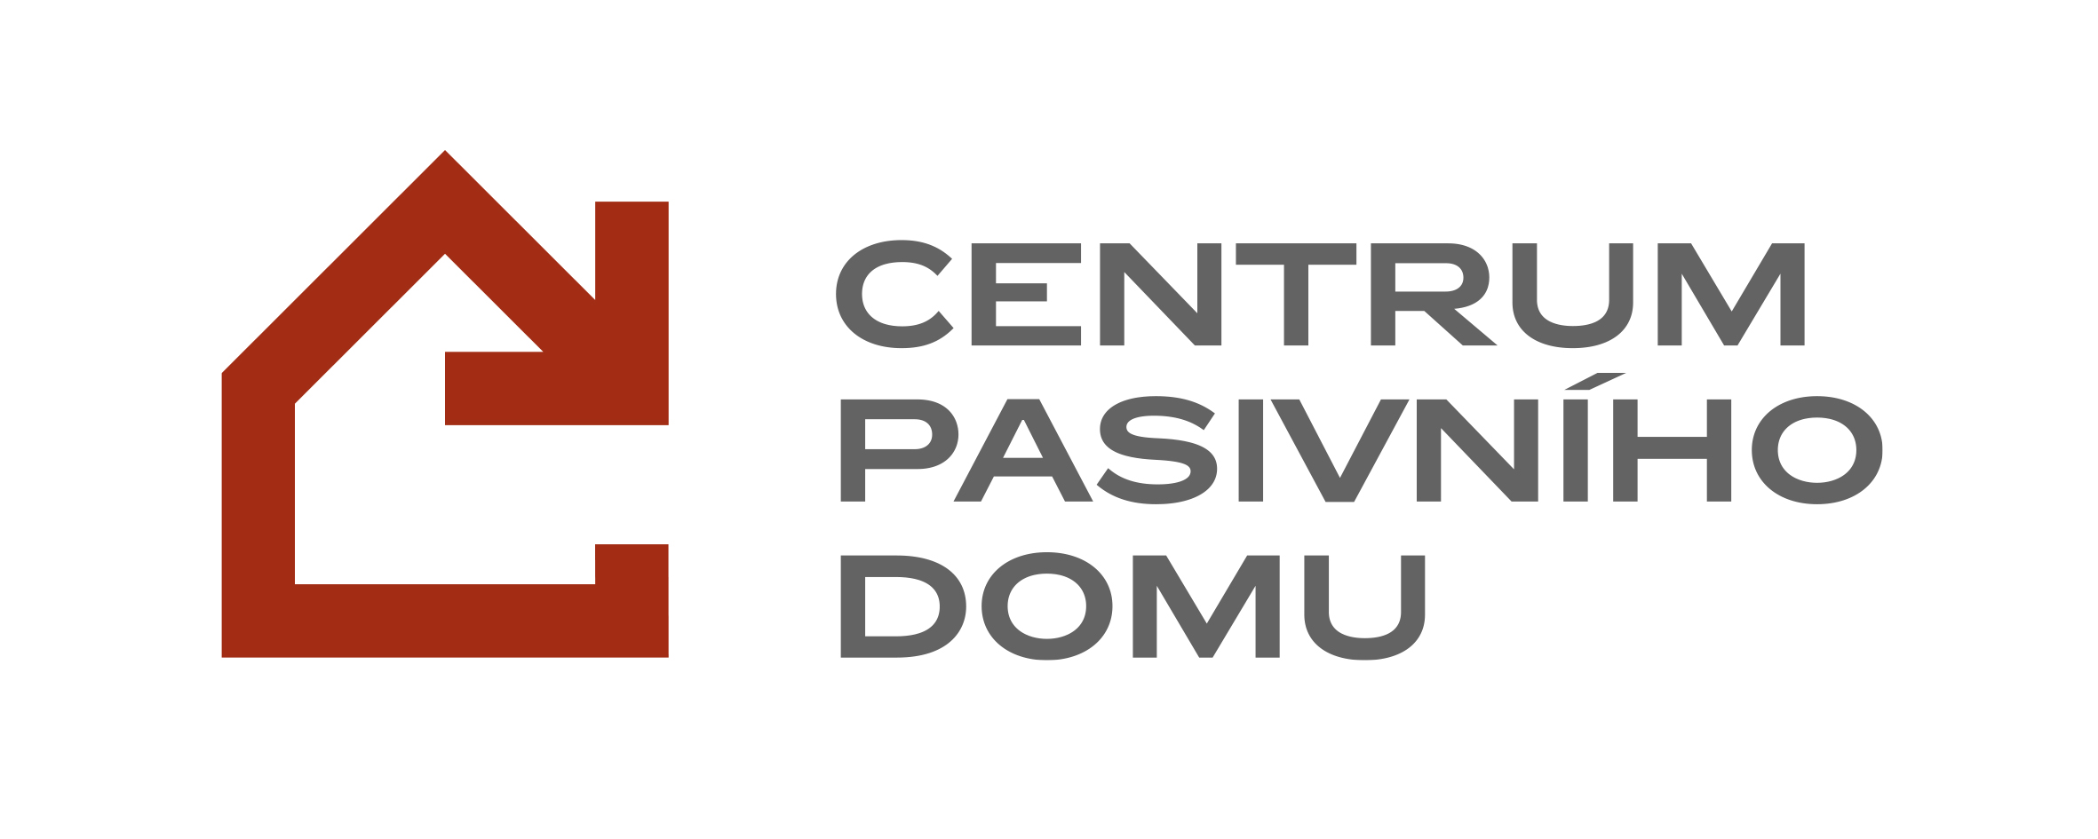

SMLOUVA O VÝPŮJČCE
uzavřená dle ustanovení § 2193 až 2200 občanského zákoníku (zákon č. 89/2012 Sb., v platném znění)

Smluvní strany
Centrum pasivního domu
sídlo: Údolní 33, 602 00 Brno
IČ: 26995140, DIČ: CZ26995140, plátce DPH
registrace: MV ČR ze dne 7. 4. 2005, spisová značka VS/1-1/60497/05-R
bankovní spojení: 2601462509/2010
zastoupené: Tomášem Vanickým – ředitelem
email: info@pasivnidomy.cz
telefon: +420 777 479 144
(dále jen „Půjčitel“)
a
Jméno a příjmení:
Adresa:
Datum narození
Kontakt (tel, email):
(dále jen „Výpůjčitel“)

Předmět smlouvy

Předmětem této smlouvy o výpůjčce je vypůjčení movité věci: Měřicí přístroj CO2 typ:………………………………………..

sériové číslo…………………………………………..(dále jen „předmět výpůjčky“), a vypůjčitel je oprávněn předmět výpůjčky za dodržení níže stanovených podmínek a zásad provozu po stanovenou dobu užívat.

Půjčitel prohlašuje, že je oprávněným vlastníkem předmětu výpůjčky.

Za přenechání vypůjčení předmětu výpůjčky uhradí Vypůjčitel Půjčiteli kauci ve výši 5.500,- Kč, a to buď hotově při osobním převzetí, anebo převodem na účet č. 2601462509/2010 v případě zaslání předmětu výpůjčky poštou. Kauce bude v případě řádného splnění povinností při ukončení smlouvy a vrácení předmětu výpůjčky vydána zpět, a to hotově při osobním předání anebo převodem na účet Vypůjčitele.

Výpůjční lhůta je stanovena na maximálně 14 dní ode dne vypůjčení, tj. převzetí přístroje osobně Vypůjčitelem, popř. od data doručení poštovní zásilky Vypůjčiteli. Odeslání poštou zpět Půjčiteli musí být provedeno nejpozději 14. den od doručení Vypůjčiteli.

Výpůjčka je dále bezplatná.

Práva a povinnosti smluvních stran

Půjčitel je povinen předat Vypůjčiteli předmět výpůjčky ve stavu způsobilém k řádnému užívání.

Vypůjčitel odpovídá za svěřený předmět výpůjčky a je povinen předmět výpůjčky opatrovat s náležitou péčí a dbát, s přihlédnutím k jeho povaze, aby na něm nevznikla škoda. Vypůjčitel se dále zavazuje chránit předmět výpůjčky před ztrátou a odcizením. Vypůjčitel se zavazuje předmět výpůjčky užívat tak, aby při tom nebyla porušena práva třetích osob, zejména práva autorská a práva osobnostní.

Vypůjčitel je povinen předmět výpůjčky vrátit nejpozději do konce stanové doby zapůjčení.

Dojde-li během zapůjčení předmětu výpůjčky k jeho ztrátě, odcizení, poškození či ztrátě funkčnosti, je Vypůjčitel povinen tuto skutečnost ihned hlásit Půjčiteli e-mailem. Tímto není omezeno právo Půjčitele na náhradu vzniklé škody.

Pokud Vypůjčitel poškodí předmět výpůjčky tak, že nemůže dále sloužit svému účelu, nebo ji vůbec nevrátí, je povinen zaplatit jeho pořizovací cenu, která je uvedena v předávacím protokolu. Kauce, nebo její část, bude započtena.

Vypůjčitel je povinen užívat předmět výpůjčky v souladu s převzatým návodem.

Vypůjčitel není oprávněn přenechat předmět výpůjčky k užívání jiné osobě.

Závěrečná ujednání

Změny této smlouvy lze provádět pouze formou písemných postupně číslovaných dodatků na základě dohody obou smluvních stran.

Tato smlouva je vyhotovena ve dvou stejnopisech, z nichž každý má platnost originálu. Každá smluvní strana obdrží po 1 vyhotovení.

Tato smlouva nabývá platnosti i účinnosti dnem podpisu poslední smluvní stranou.

Smluvní strany prohlašují, že smlouvu přečetly, jejímu obsahu beze zbytku porozuměly a že její obsah vyjadřuje jejich skutečnou, vážnou a svobodnou vůli. To stvrzují níže svými podpisy.

Nedílnou součástí této smlouvy tvoří předávací protokol se specifikacemi předmětu výpůjčky.

Údaje uvedené v této smlouvě budou zpracovány v souladu se Zásadami zpracování osobních údajů: www.pasivnidomy.cz/gdpr

V ………… dne ………… V ………… dne …………

……....………………………………………. ……....……………………………………….
Půjčitel Výpůjčitel

